Московский физико-технический институт (национальный государственный университет)
Физтех-школа аэрокосмических технологий

Кафедра общей физики
Параметрические колебания

Выполнил:
студент группы Б03-405
Виктор Дерткезов
Оглавление
1. Введение 3
1.1. Цель 5
1.2. Задачи 5
2. Теоретическая часть 5
2.1. Параметрические колебания 5
2.2. Примеры колебаний 6
2.3. Параметрический резонанс 7
3. Экспериментальная установка 15
4. Ход исследования 17
5. Результаты 17
6. Выводы 19

Введение
Колебания – это движения или процессы, характеризующиеся определенной повторяемостью во времени.
Колебательные движения широко распространены как в природе, так и в науке и технике.
Важную роль колебания играют в технике. Их используют для осуществления технологических процессов в машинах и приборах: вибрационное погружение свай, виброзапрессовка деталей, виброуплотнители грунта, вибрационное транспортирование грузов, вибрационные тепло- и массообменные аппараты. Создание и эксплуатация современных машин невозможно без учета колебательных процессов, во многом определяющих производительность, долговечность и надежность оборудования, а также качество продукции и условия труда человека. Но иногда колебания являются нежелательными (например, крутильные колебания коленчатых валов, вибрации корпусов приборов и мостовых сооружений) и могут вызвать опасные напряжения, деформации и износ, а в ряде случаев колебания являются причиной серьезных аварий.
Между колебаниями разной физической природы очень много общего. Конкретные колебательные системы и процессы, в них происходящие, подчиняются общим закономерностям и описываются едиными колебательными моделями.
В технике в основном распространены механические, электрические, электромеханические колебания. Механические колебания – это повторяющиеся ограниченные механические движения системы относительно некоего среднего состояния, которое в частном случае может быть состоянием равновесия. Система, которая совершает колебания, называется осциллятором.
Классификация колебаний по виду возбуждения колебаний:
- Свободные (собственные) колебания — возникают в результате сообщенной в начальный момент времени
- Вынужденные колебания — вызванные и поддерживаемые за счёт внешней переменной силы
- Параметрические колебания
- ограниченные (установившиеся)
- возрастающие (параметрический резонанс)
Эти колебания разберём подробнее далее
- Автоколебания — возникают в системе при неколебательном источнике энергии или источнике энергии с существенно отличающейся частотой и регулируются движением самой системы (часовой механизм)
Классификация колебаний по виду движения:
- Продольные
- Крутильные
- Изгибные
Классификация колебаний по виду математической модели:
- Линейные — колебания, описываемые линейными дифференциальными уравнениями
- Нелинейные - колебания, описываемые нелинейными дифференциальными уравнениями
Гармоническими колебаниями называются колебания, при которых колеблющаяся величина изменяется по закону sin или cos. В природе и технике колебания часто имеют характер, близкий к гармоническому. Кроме того, различные периодические колебания можно представить, как результат наложения нескольких гармонических колебаний.
Примером гармонического осциллятора является физический маятник – абсолютно твердое тело, совершающее колебания под действием силы тяжести вокруг неподвижной горизонтальной оси, не проходящей через его центр тяжести.
Математический маятник – материальная точка, подвешенная на нерастяжимой невесомой нити. Если маятник отклонить на угол φ из положения равновесия (рис. 1), то он под действием момента силы тяжести начнёт совершать колебательное движение относительно оси, проходящей перпендикулярно плоскости рисунка через точку подвеса.

Существуют различные способы возбуждения колебаний в механических системах. Прямое возбуждение — такой механизм возбуждения колебаний, когда периодическая внешняя сила действует непосредственно на колебательную систему. Параметрическое возбуждение состоит в том, что внешняя или внутренняя сила периодически изменяет какой-либо параметр колебательной системы. Возникающие колебания в первом случае называются вынужденными, во втором — параметрическими. Параметрическое возбуждение может привести к так называемому параметрическому резонансу — колебаниям в системе с возрастающей амплитудой.

Цель
Основной целью нашей работы является исследование параметрических колебаний и явления параметрического резонанса.

Задачи
Перед нами были поставлены следующие задачи:
- Изучить теоретические материал по исследуемой теме
- Собрать экспериментальную установку
- Написать программу по работе с установкой
- Провести эксперименты
- Сделать выводы

Теоретическая часть

Параметрические колебания
Параметрическими называются колебания, которые возникают в колебательной системе из-за периодического изменения одного из параметров системы. Например, для математического маятника в результате изменения длины маятника или силы тяжести; для пружинного маятника – массы или коэффициента жесткости; для физического маятника – момента инерции, массы, расстояния от точки подвеса до центра тяжести и т.д.
Одним из наиболее известных и наглядных примеров параметрических колебаний являются обыкновенные качели (рисунок 1). Чтобы раскачаться, человек, стоящий на качелях, периодически приседает в крайних положениях и встает в среднем. Таким образов изменяется положение центра тяжести системы, что эквивалентно периодическому изменению длины тросов качелей, то есть работа человека, которую он совершает при изменении положения тела идёт на увеличение амплитуды колебаний. Таким способом можно раскачать качели до больших амплитуд. Аналогичным образом можно раскачивать математический маятник.
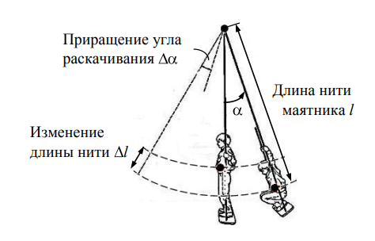
Рисунок 1 — параметрические колебания на примере качелей
Параметрические колебания можно классифицировать на две следующие группы: ограниченными (установившимися) или возрастающими, которые соответствуют параметрическому резонансу. Резонанс — явление возрастания амплитуды колебаний вследствие совпадения собственной частоты колебаний системы с частотой внешней вынуждающей силы. Разберёмся в чем отличие между таким резонансом и параметрическим. Параметрическом резонанс возникает, когда частота изменения параметра вдвое превышает собственную частоту колебательной системы и, при наличии сил сопротивления, амплитуда изменения параметра системы превышает некоторое пороговое значение. Также стоит отметить, что параметрические колебания не являются самовозбуждающимися, то есть, чтобы они начались, необходимо сначала вывести систему из равновесия.

Примеры колебаний
Приведём ещё несколько примеров возникновения параметрических колебаний:
- Маятник с вибрацией точки подвеса.
- Обращенный маятник (Капицы)
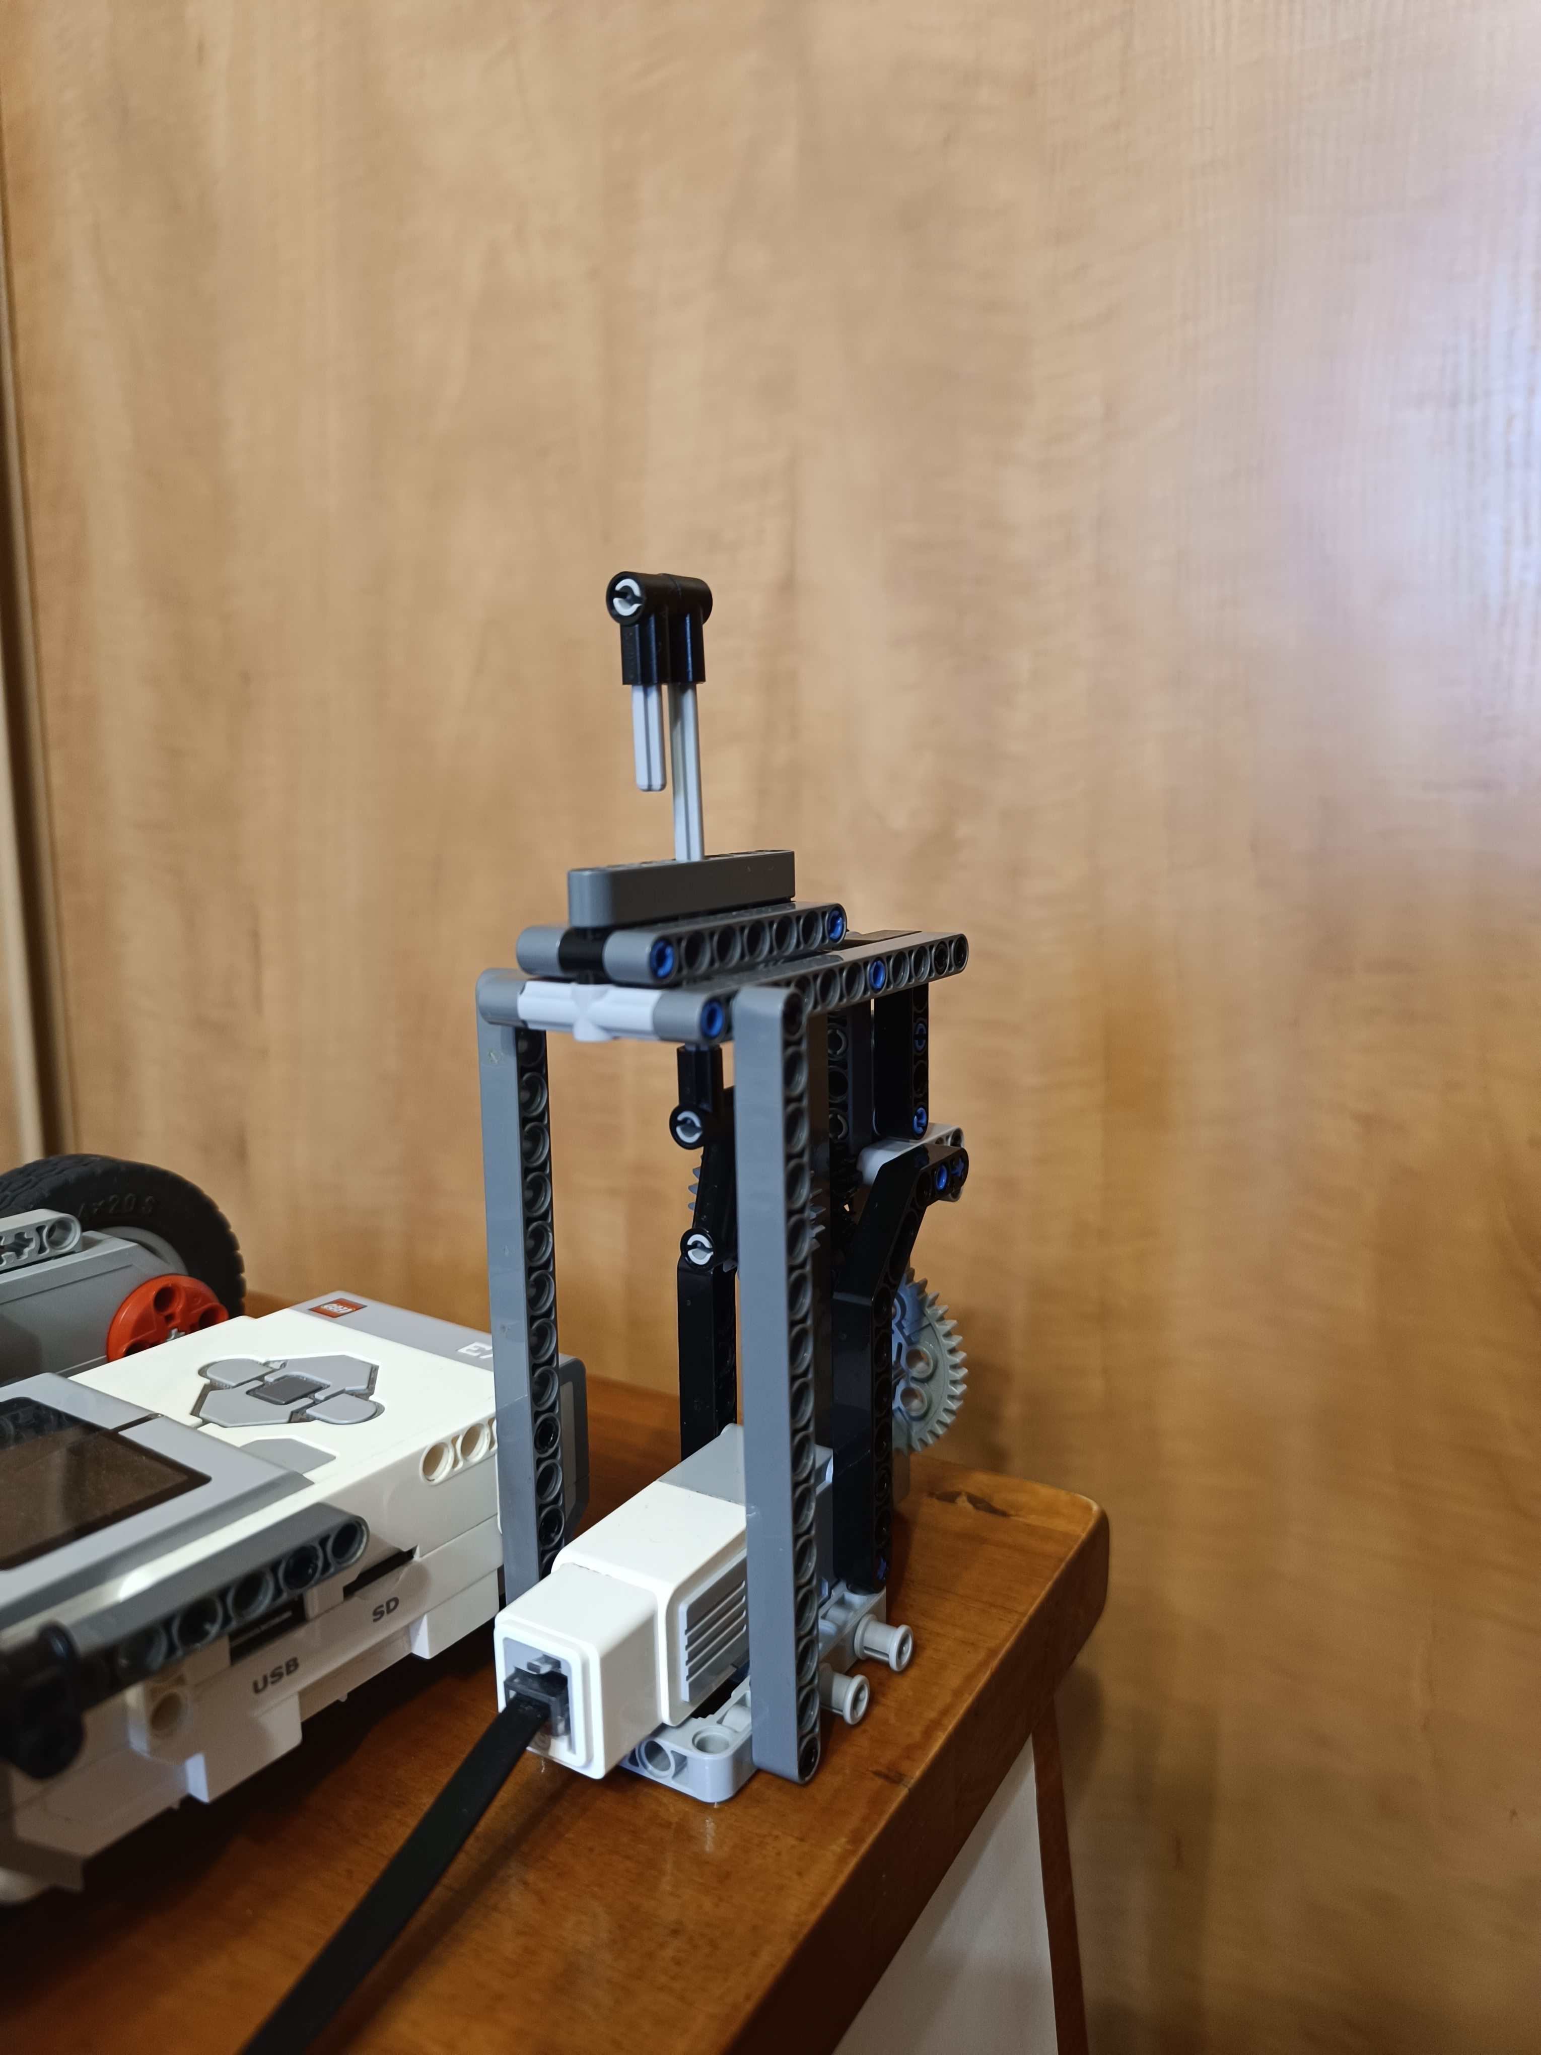  Рисунок 2 - маятник Капицы | 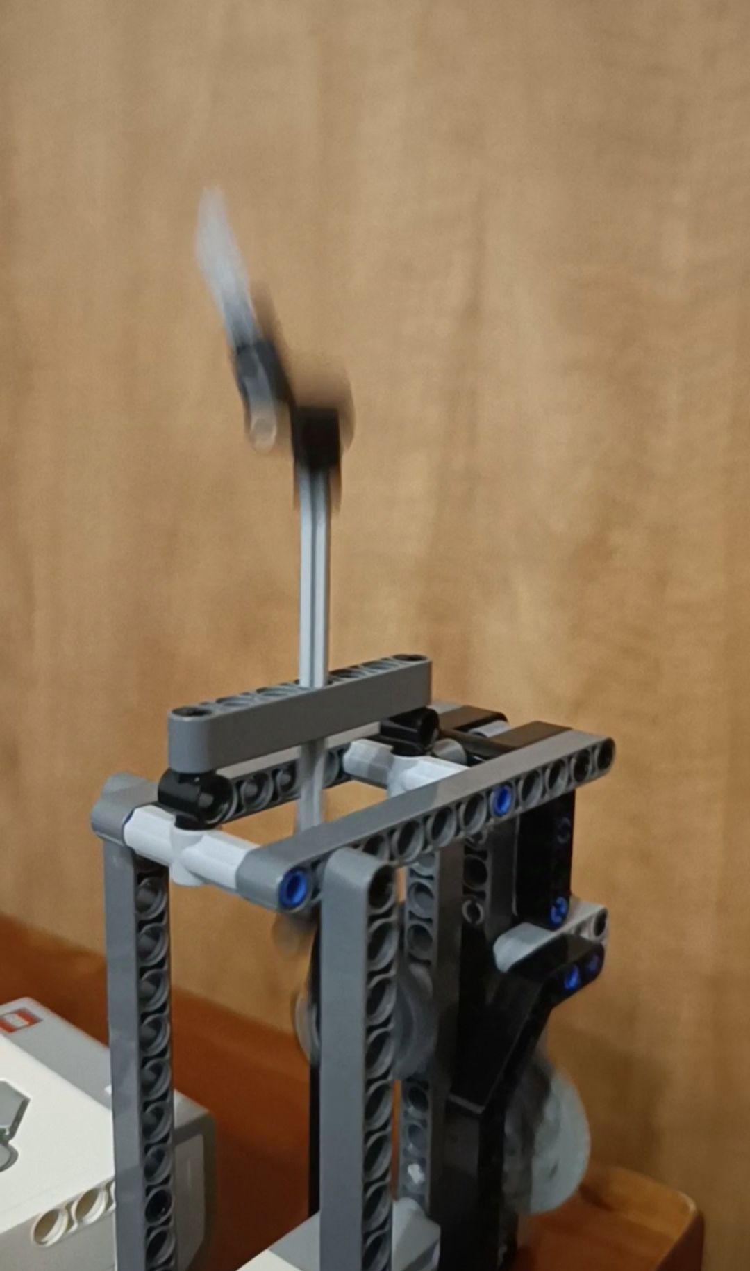  Рисунок 3 — маятник Капицы

- Параметрический резонанс возникает при колебании гибких шлангов с пульсирующей скоростью жидкости из-за пульсирующего давления в шланге, вызываемого насосом. При определенной пульсации шланг начинает сильно вибрировать.
- Раскачивание сцепок вагонов. Колебания пружин (сцепок) с недостаточной жесткостью приводит к колебанию состава в продольном направлении, возникновению поперечных параметрических колебаний и в результате к авариям.
- Судно на воде – маятник, центр масс которого находится в воде ниже ватерлинии. Так возможно опрокидывание судна при частоте волн кратной собственной частоте судна. Также авария может произойти при плохо закрепленных грузах или заполнении жидкостями трюмов частично (это параметры маятника, и их перемещение приводит к изменению центра масс).

Параметрический резонанс
Явление параметрического резонанса рассмотрим на примере математического маятника, длина которого может изменяться (рисунок 4). Пусть математический маятник массы m и длиной l совершает колебания с амплитудой . И пусть в этой колебательной системе отсутствует трение. Воспользуемся тем, что можно изменять длину маятника, и будем выполнять следующие действия: когда маятник проходит положение равновесия и имеет максимальную скорость мгновенно (за время много меньшее периода колебаний), уменьшаем его длину на небольшую величину , затем, когда маятник отклонится на максимальный угол, увеличим длину маятника до прежнего значения l, когда маятник опять проходит положение равновесия, вновь уменьшим его длину на . Оказывается, при выполнении таких действий будет происходить нарастание амплитуды колебаний. Это явление называется параметрическим резонансом.
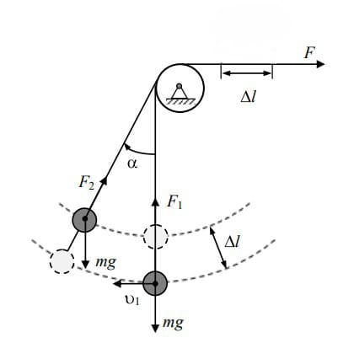
Рисунок 4 - маятник с изменяемой длиной нити
Убедимся, что при описанной последовательности действий действительно происходит нарастание амплитуды колебаний. Для этого проследим за изменением скорости маятника в момент прохождения положения равновесия. Запишем энергию системы в момент, когда маятник проходит через положение равновесия и имеет скорость (потенциальную энергию будем отсчитывать от положения равновесия маятника):
(1)
Сразу после уменьшения длины маятника энергия системы будет:
(2)
Такая же энергия будет у колебательной системы в тот момент, когда маятник отклонится на максимальный угол α:
(3)
Значит:
(4)
Запишем энергию системы в положении максимального отклонения сразу после увеличения длины маятника до прежнего значения l:
(5)
От сюда следует, что:
(6)
Рассмотрим изменение скорости при прохождении телом положения равновесия.
Учтём, что
(7)
где - новая скорость при прохождении грузом положения равновесия
Значит:
(8)
Если извлечь корень из полученного выражения и разложить в ряд Тейлора, пренебрегая членами высоких порядков с учётом, что получим, что:
(9)
Это выражение показывает, что за период увеличивается максимальная скорость маятника или, иными словами, увеличивается амплитуда колебаний.

Разберёмся за счёт чего возрастает энергия колебательной системы. Увеличение энергии маятника происходит за счёт работы силы натяжения маятника.
Запишем второй закон Ньютона для груза в проекциях на вертикальную ось Y при прохождении им положения равновесия:
(10)
где
Чтобы уменьшить длину маятника на при прохождении положения равновесия, необходимо приложить силу такую, что:
(11)
Значит работа на увеличении энергии определяется:
(12)
Запишем второй закон Ньютона для груза в проекциях на ось Y', сонаправленную с нитью в крайнем положении:
(13)
Чтобы увеличить длину маятника до прежнего значения l, необходимо действовать на нить маятника с силой:
(14)
Работа, идущая на уменьшение энергии системы, будет:
(15)
Полная работа определяется:
(16)
Суммарная работа, совершаемая над системой, положительна, значит энергия системы возрастает. При наличии сил трения и сопротивления в системе резонанс возникает, если работы А больше потерями энергии за период.
Указанные выше формулы верны, однако обладают значительной погрешностью. Оценим изменение энергии маятника за половину периода колебаний более точно.
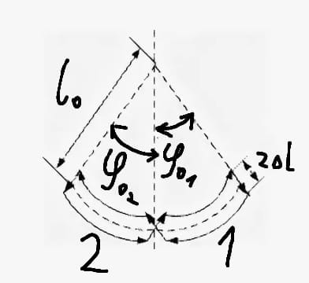
Рисунок 5 - изменение амплитуды при параметрическом резонансе
Момент импульса груза относительно точки подвеса:
(17)
Момент силы тяжести:
(18)
Если углы малые, то:
(19)
Запишем уравнение колебаний:
(20)
Приведём полученное выражение к каноническому виду:
(21)
Длина нити изменяется по закону:
(22)
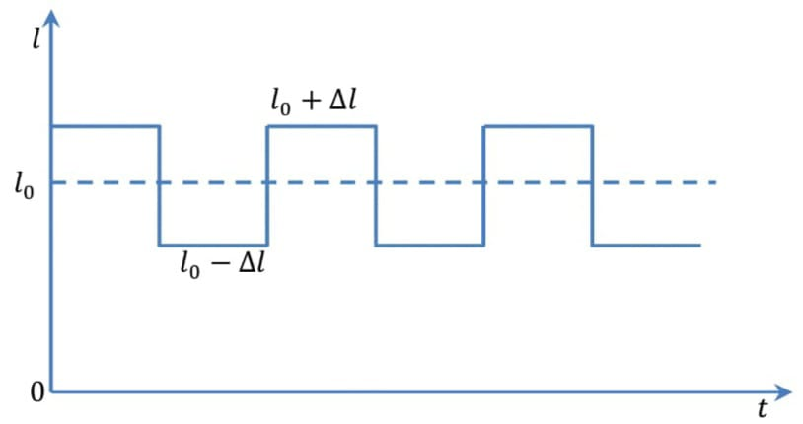
Рисунок 6 - график изменения длины нити при указанном процессе
В пределах областей 1 и 2 длина нити остаётся постоянной, значит в пределах этих областей:
(23)
Учитывая это, уравнение колебаний принимает вид:
(24)
Собственная частота колебаний маятника:
(25)
При движении в первой области:
(26)
(27)
При движении во второй области после подтягивания нити в положении равновесия:
(28)
(29)
В момент подтягивания нити в нижнем положении выполняется закон сохранения момента импульса, так как:
(30)
(31)
Выражение для скоростей имеет вид:
(32)
Теперь запишем закон сохранения энергии при движении маятника:
При движении в первой области:
(33)
Значит:
(34)
где - амплитуда колебаний в начале
Действуя аналогично для движения маятника во второй области, получаем, что:
(35)
где - амплитуда колебаний через время равное половине периода
Подставляем значения формул 34 и 35в формулу 31 получаем:
(36)
Учитывая, что углы малые ():
(37)
Так как , то полученную формулу можно разложить в ряд Тейлора пренебрегая членами высоких порядков:
(38)
Далее изобразим график зависимости координаты от времени:
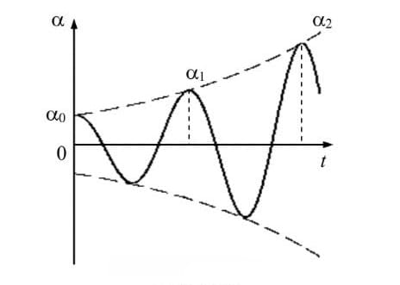
Рисунок 7 - зависимость координаты от времени при параметрическом резонансе
Запишем изменение энергии за половину периода колебаний. Изменение энергии маятника при подтягивании нити при прохождении положении равновесия:
(39)
Изменение энергии маятника при опускании нити в крайнем положении:
(40)
Значит изменение энергии маятника за половину периода:
(41)
Учитывая формулу 32 и 35:
(42)
Начальная энергия:
(43)
Энергия через половину периода:
(44)
Значит увеличение энергии за половину периода:
(45)
Так как , то:
(46)
Применим теоретические сведения для нашей установки.
Длина нити маятника описывается уравнением:
(47)
где - рабочая длина нити маятника
Тогда уравнение колебаний принимает вид:
(48)
Параметрические колебания имеют примерно следующую картину движений:
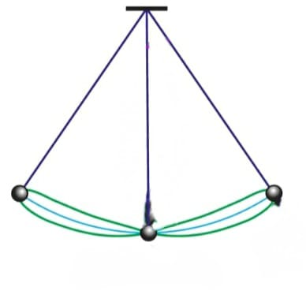
Рисунок 8 - примерная траектория движения маятника
Коэффициент β можно рассчитать следующим образом. Необходимо определить время, за которое амплитуда колебаний маятника уменьшится в некоторое количество раз k по сравнению с начальной амплитудой колебаний. Коэффициент затухания определяется следующей формулой:
, где δ — логарифмический декремент затухания, T – период колебаний
(49)
Значит:
(50)

Экспериментальная установка
Для исследования явлений параметрических колебаний и параметрического резонанса была собрана следующая установка (рисунки 9, 10, 11, 12). Установка представляет собой маятник, длина которого может периодически изменяться за счёт эксцентрической передачи, приводимая в движение электромотором. Частота вертикальных колебаний пропорциональна скорости вращения двигателя и зависит от подаваемого на него напряжения. Скорость вращения мотора, проводящего в движение эксцентрик, можно изменять во время эксперимента при ручном вращении другого мотора, внутри которого расположен датчик количества оборотов. Значение количества оборотов передаётся как частота вращения основного мотора. Эта частота выводится на дисплей. Нить маятника проходит через малое отверстие и крепится к катушке (точка подвеса), которая совершает линейно возвратно-поступательное движение выходного звена специального механизма. На катушку можно наматывать нить для изменения её длины. Для измерения периода колебаний можно использовать программу, которая с помощью инфракрасного датчика приближения объектов регистрирует прохождение телом крайнего положения и определяет период колебаний. Полученные данные заносятся в файл.
Параметры установки:
Максимальная длина нити маятника — 1010мм
Величина изменения длины нити маятника () - 24мм
Максимальная частота вращения мотора — 4Гц
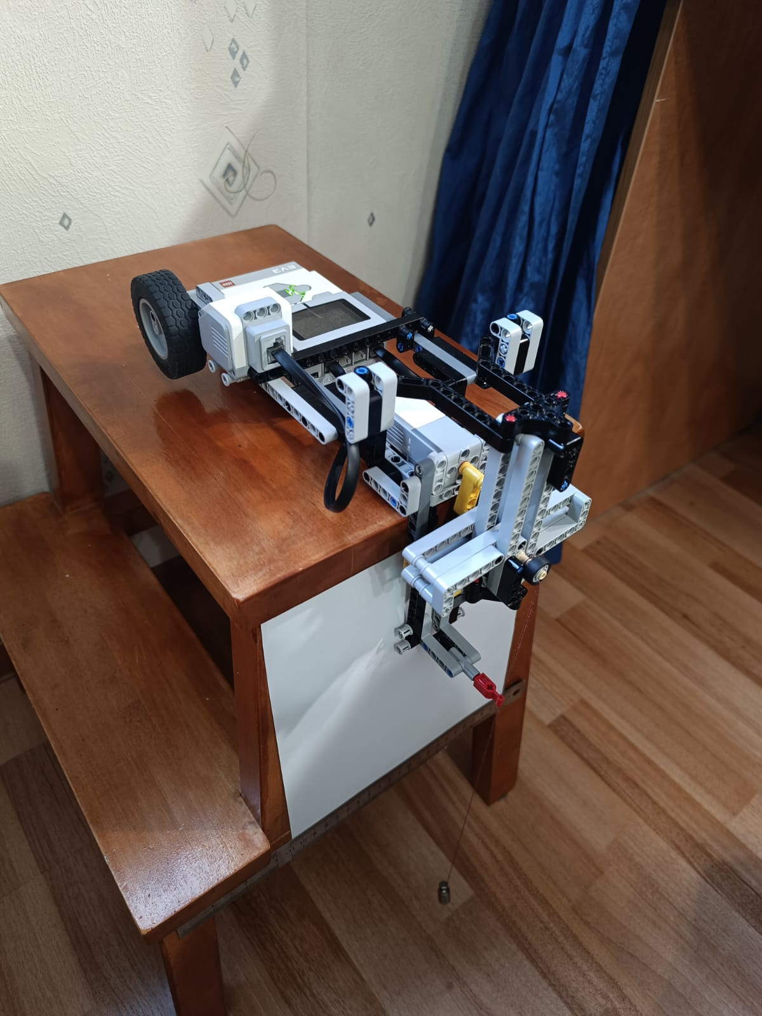  Кривошип  Основной мотор  Мотор для управления частотой вращения  Катушка  Рисунок 9 - экспериментальная установка | 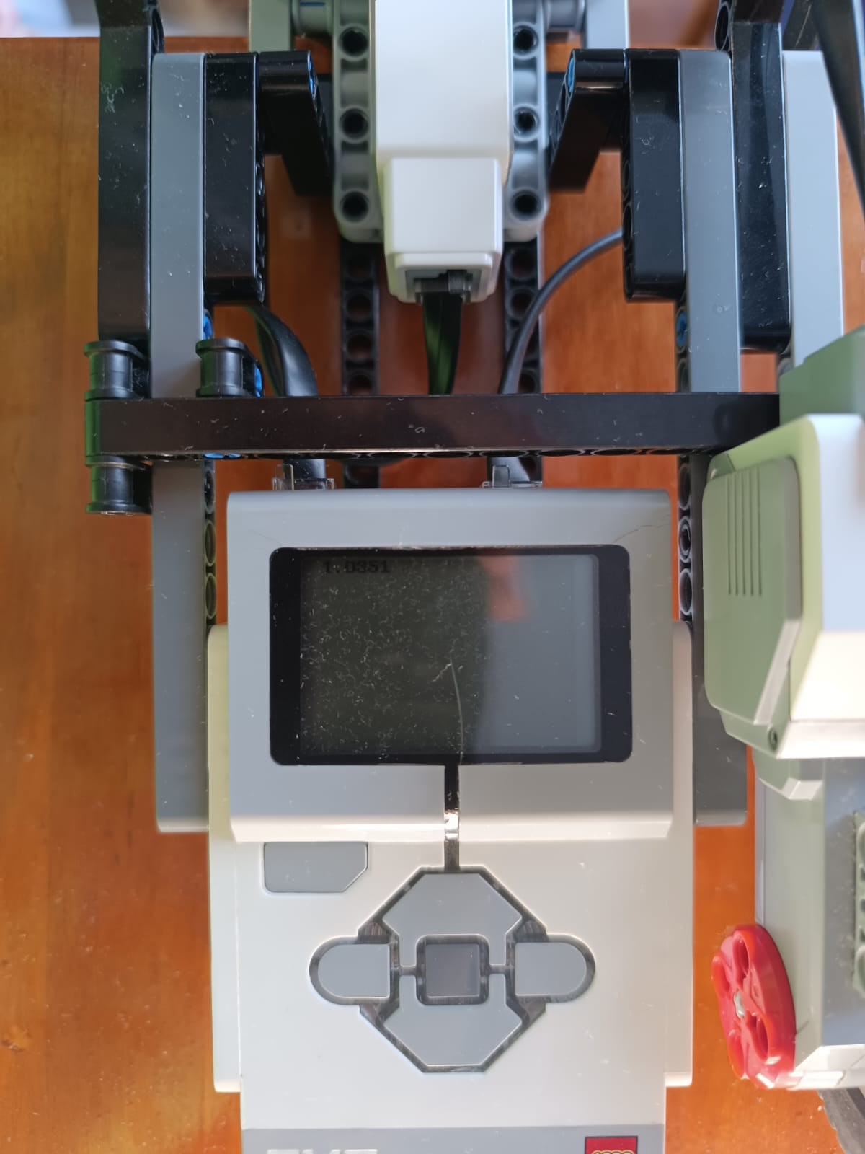  Частота вращения основного мотора  Рисунок 10 - экспериментальная установка
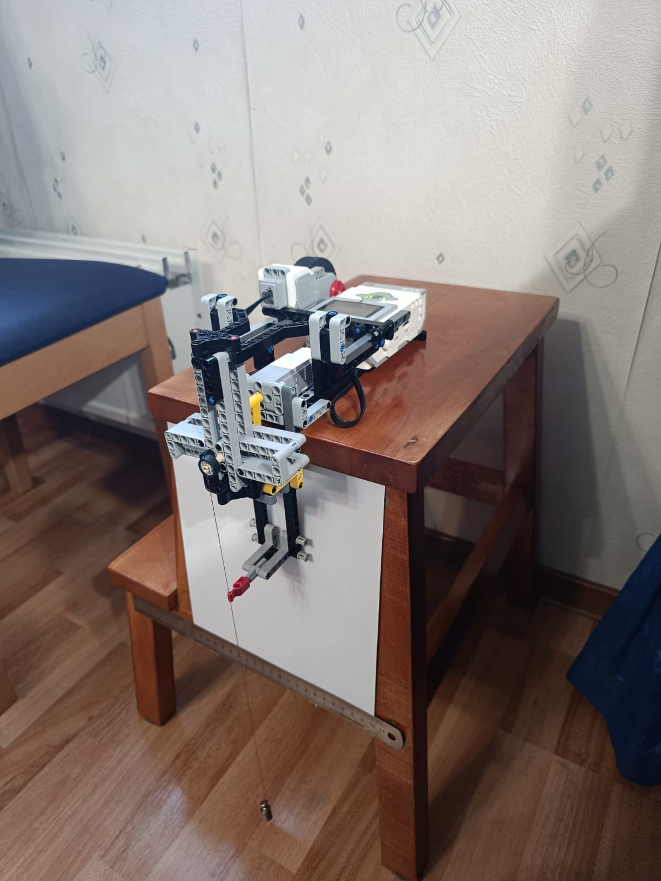  Грузик  Линейка  Нить  Рисунок 11 - экспериментальная установка | 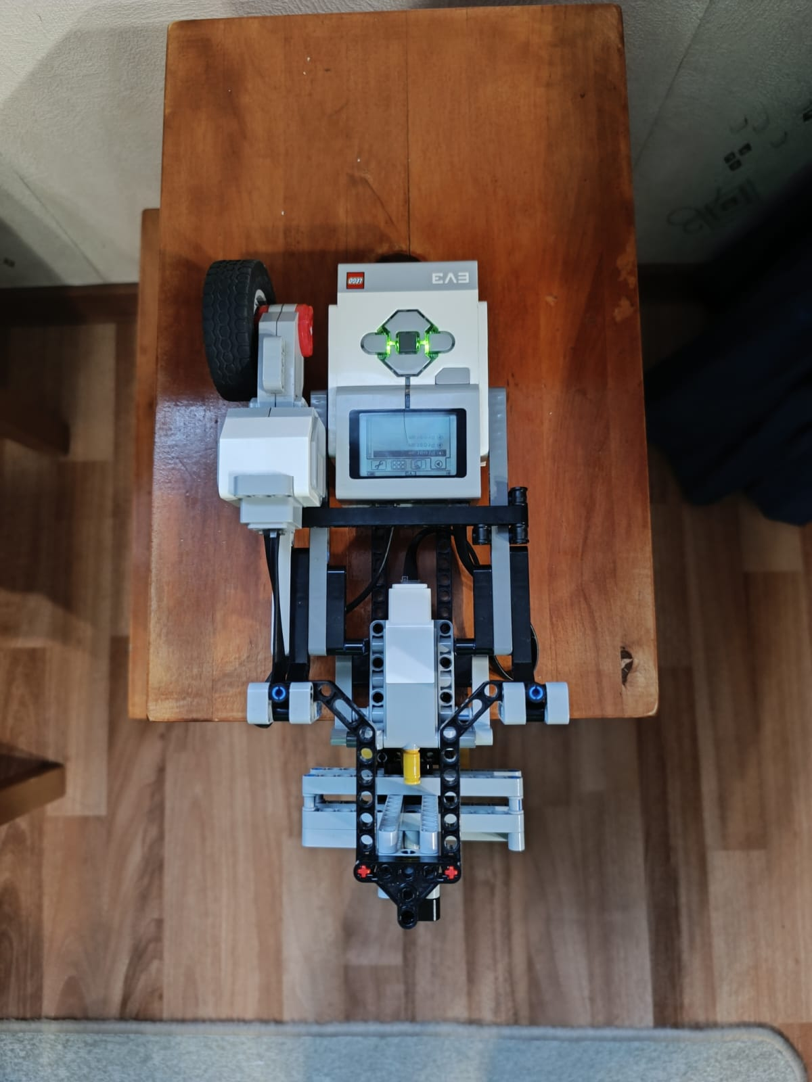  Блок управления  Провода  Рисунок 12 - экспериментальная установка

Рассмотрим программы для проведения экспериментов.
Программа для изменения частоты вращения мотора:
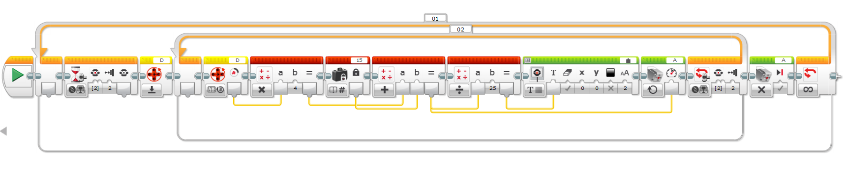
Рисунок 13 - программа для изменения частоты вращения мотора
Программа для измерения периода колебаний:
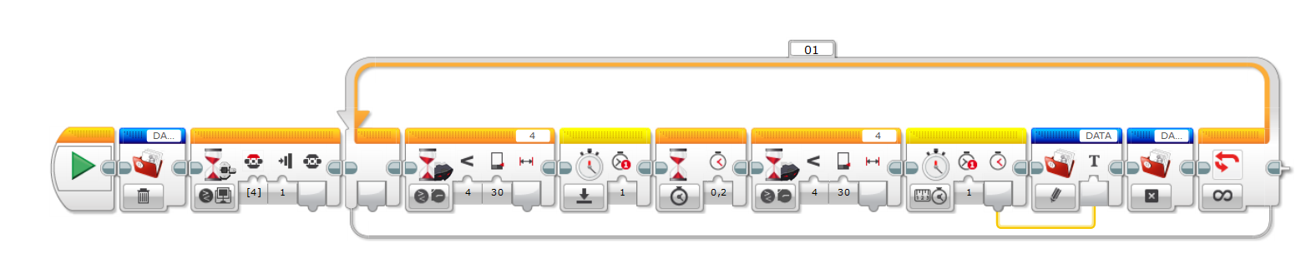
Рисунок 14 - программа для измерения периода колебаний

Ход исследования
В ходе эксперимента будем исследовать явления параметрических колебаний и параметрического резонанса.
- Для начала необходимо определить собственную частоту колебаний маятника на нити длиной . Для этого отклоняем маятника на небольшой угол () и определяем среднее время периода, выдаваемого программой. Определяем частоту колебаний маятника.
- Запускаем программу и включаем мотор. Постепенно увеличиваем частоту вращения мотора и добиваемся резонанса системы. Продолжая увеличивать частоту, добиваемся прекращения явления резонанса. Полученные значения записываем в таблицу.
- Два описанных этапа повторяем для нескольких длин нитей.
- Рассчитать коэффициент затухания.
- Проверить справедливость формулы 36 при параметрическом резонансе.
- Построить график зависимости координаты от времени при параметрическом резонансе.

Результаты
В ходе эксперимента были получены следующие данные:
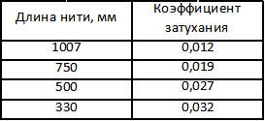
Таблица 1 - коэффициент затухания
Таблица 2 - исследование параметрического резонанса (частоты)
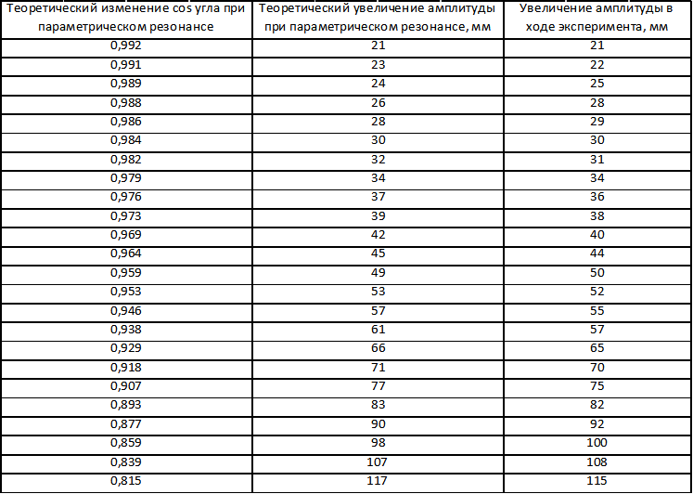
Таблица 3 - исследование параметрического резонанса (амплитуды)
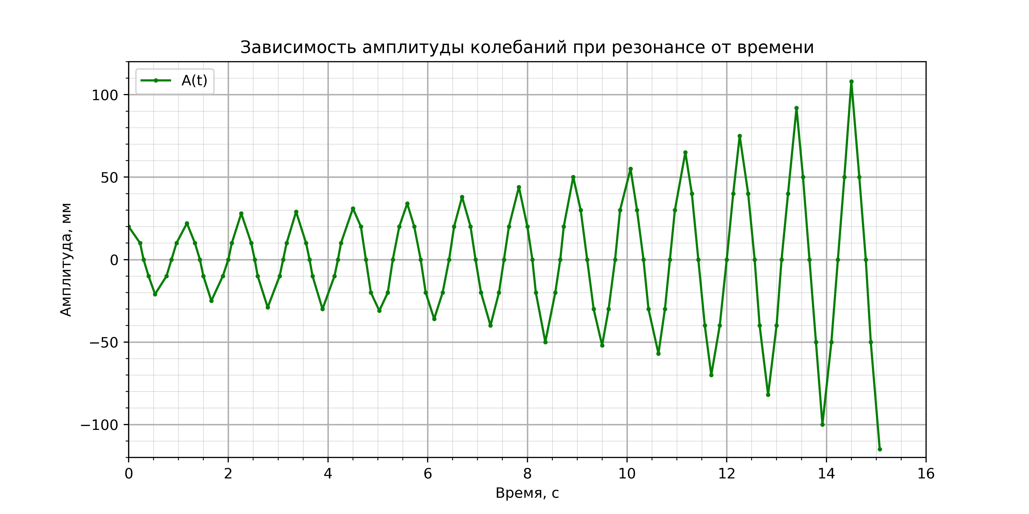
Рисунок 15 - график зависимости координаты маятника
при параметрическом резонансе от времени

Выводы
В ходе исследовательской работы по исследованию параметрических колебаний и параметрического резонанса было установлено, что при модуляции длины нити маятника с определённой частотой удаётся добиться резонанса. Частота изменения параметра по теоретическим выкладкам для идеальной системы должна быть в два раза больше, чем собственная частота колебаний. Мы получили, что для нашей установки это отношение несколько меньше. Это связано с силами сопротивления, а также с некоторыми особенностями конструкции установки. Также была проверена формула, описывающая увеличение амплитуды колебаний при параметрическом резонансе, которая, как оказалось, достаточно точно описывает реальное увеличение амплитуды колебаний. С помощью программы Руthon построен график зависимости координаты маятника при параметрическом резонансе от времени.

